Martes
16
de Febrero

Preescolar
Pensamiento Matemático

Sigo las pistas

Aprendizaje esperado: Ubica objetos o lugares cuya ubicación desconoce, a través de la interpretación de relaciones espaciales y puntos de referencia.

Énfasis: Describe cómo llegar a …, y hacia dónde caminar para llegar a un punto.

¿Qué vamos a aprender?

Ubicarás objetos o lugares que desconoces su ubicación, a través de la interpretación de relaciones espaciales y puntos de referencia.

Describirás como llegar a un lugar y hacia dónde se debe caminar para llegar a un punto.

Pide a tu mamá, papá o algún adulto que te acompañe en casa que te apoyen a desarrollar las actividades y a escribir las ideas que te surjan durante esta sesión.

¿Qué hacemos?

En estas vacaciones que acaban de tener, Ángel se encontraba acomodando sus peluches, en ese momento llego su mamá.

Mamá: ¿Qué estás haciendo con ellos?
Ángel: Estoy acomodándolos en diferentes posiciones y lugares. Si quieres puedes ayudarme.
Mamá: Muy bien, ¿Cuál quieres que acomodemos primero?

Ángel: Hay que empezar por éste, hay que colocarlo dentro de la canasta.
Mamá: ¿Dónde está la canasta?
Ángel: La canasta está enfrente del escritorio.
Mamá: Ahora vamos a acomodar este otro, encima del cubo rojo.
Ángel: ¿Dónde está el cubo rojo?
Mamá: ¡Ya lo vi! El cubo rojo está detrás de nosotros y al lado del escritorio.
Ángel: Voy a colocar el peluche encima del cubo. Por último, ayúdame a colocar este peluche abajo de la mesa de plástico.
Mamá: Mesa de plástico, mmm ¡Ah!, ya la vi. La mesa está cerca de la planta y al lado del círculo amarillo.
Ángel: Vamos a acomodarlo.
Mamá: Lo pongo abajo de la mesa.
Ángel: Muchas gracias por ayudarme a acomodar mis peluches tan bonitos.

Observa la siguiente capsula, para cocer más sobre este tema.

- Cápsula Gato y sus amigos ratones.
https://youtu.be/Yn33m2kh99A

Pídele a tu mamá, papá o a quien te acompañe que por favor coloque algunos objetos o juguetes por la casa, para encontrarlos, siguiendo algunas pistas. Para ello, es importante que tomes en cuenta los puntos de referencia que te van a ayudar a localizar los objetos o lugares, por ejemplo:

Tu mamá dirá: Para encontrar tu juguete favorito, te voy a dar la primera pista para que logres encontrarlo. Pon mucha atención en las indicaciones: Tu juguete favorito está dentro de una caja.

Otra pista: Tu juguete favorito está dentro de una caja que está encima de un objeto.

Si aún no puedes localizarla, te puede dar una última pista seguro lo encontrarás:
Tu juguete favorito está dentro de una caja, que está encima de un objeto, cerca de un bote con la imagen de un corazón.

¿Ya la encontraste? pero, ¿Cómo le haces para llegar a ella?

Te puede dar un punto de partida y decir:
Para llegar al juguete, primero tienes que voltear; pasar al lado de los cubos 1 y 2; después paso al lado de la silla azul, giro hacia la silla rosa hasta llegar al hexágono verde.

Recuerda que este es un ejemplo, para que en casa lo puedas hacer con las cosas que tienes cerca; siguiendo las indicaciones, logras hacerlo.

¿Qué te parece si recuerdas la canción “El baile del conejo”? no se te olvide bailar y cantar.

- El baile del conejo.
https://aprendeencasa.sep.gob.mx/multimedia/RSC/Audio/202102/202102-RSC-pUEUEsFDWn-P_23.33Elbailedelconejo.mp3

En esta sesión utilizaste referentes y relaciones espaciales para describir y realizar recorridos.

Si te es posible consulta otros libros y comenta el tema de hoy con tu familia.

¡Buen trabajo!

Gracias por tu esfuerzo.

Para saber más:
Lecturas

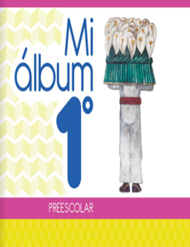
https://libros.conaliteg.gob.mx/20/K1MAA.htm

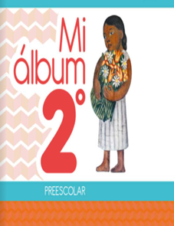
https://libros.conaliteg.gob.mx/20/K2MAA.htm

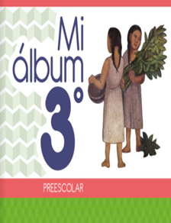
https://libros.conaliteg.gob.mx/20/K3MAA.htm

